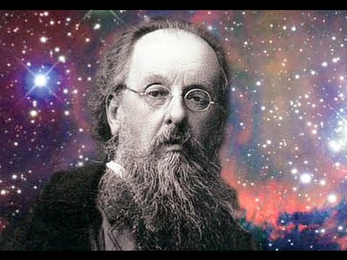
Знаменательные даты
17 сентября 2017 года - 160 лет со дня рождения К.Э. Циолковского (1857-1935), русского ученого и изобретателя;
Константин Эдуардович Циолковский — русский и советский учёный-самоучка и изобретатель, школьный учитель. Основоположник теоретической космонавтики. Обосновал использование ракет для полётов в космос, пришёл к выводу о необходимости использования «ракетных поездов» — прототипов многоступенчатых ракет. Основные научные труды относятся к аэронавтике, ракетодинамике и космонавтике.
Представитель русского космизма, член Русского общества любителей мироведения. Автор научно-фантастических произведений, сторонник и пропагандист идей освоения космического пространства. Циолковский предлагал заселить космическое пространство с использованием орбитальных станций, выдвинул идеи космического лифта, поездов на воздушной подушке. Считал, что развитие жизни на одной из планет Вселенной достигнет такого могущества и совершенства, что это позволит преодолевать силы тяготения и распространять жизнь по Вселенной.
Научные достижения
К. Э. Циолковский рассказывал, что теорию ракетостроения он разработал лишь как приложение к своим философским изысканиям. Им написано более 400 работ, большинство которых мало известны широкому кругу читателей.
Первые научные исследования Циолковского относятся к 1880—1881 годам. Не зная об уже сделанных открытиях, он написал работу «Теория газов», в которой изложил основы кинетической теории газов. Вторая его работа — «Механика животного организма» получила благоприятный отзыв И. М. Сеченова, и Циолковский был принят в Русское физико-химическое общество. Основные работы Циолковского после 1884 были связаны с четырьмя большими проблемами: научным обоснованием цельнометаллического аэростата (дирижабля), обтекаемого аэроплана, поезда на воздушной подушке и ракеты для межпланетных путешествий.
Увековечение памяти
- Памятная монета Банка России, посвящённая 150-летию со дня рождения К. Э. Циолковского. 2 рубля, серебро, 2007 год
- В 2015 году имя Циолковского присвоено городу, построенному близ космодрома «Восточный»[136]
- Накануне 100-летия со дня рождения Циолковского в 1954 АН СССР учредила золотую медаль им. К. Э. Циолковского «3а выдающиеся работы в области межпланетных сообщений».
- В Калуге, Москве, Рязани, Долгопрудном, Санкт-Петербурге сооружены памятники учёному; создан мемориальный дом-музей в Калуге, дом-музей в Боровске и дом-музей в Кирове (бывшая Вятка);
- Имя К. Э. Циолковского носят Государственный музей истории космонавтики, расположенный в Калуге, Калужский государственный университет, школа в Калуге, Московский авиационно-технологический институт.
- Именем Циолковского назван кратер на Луне и малая планета 1590 Tsiolkovskaja.
- В Москве, Санкт-Петербурге, Екатеринбурге, Иркутске, Липецке, Тюмени, Кирове, Рязани, Воронеже, а также во многих других населённых пунктах есть улицы его имени.
- В Калуге, начиная с 1966 года, проводятся Научные Чтения памяти К. Э. Циолковского.
- В 1991 году учреждена Академия космонавтики им. К. Э. Циолковского. 16 июня 1999 года Академии присвоено наименовании «Российская».
- 31 января 2002 года учреждён Знак Циолковского — высшая ведомственная награда Федерального космического агентства.[137]
- В год 150-летия со дня рождения К. Э. Циолковского грузовому кораблю «Прогресс М-61» было присвоено имя «Константин Циолковский», на головном обтекателе был помещён портрет ученого. Запуск состоялся 2 августа 2007 года.
- В конце 1980-х—начале 1990-х гг. был разработан проект советской автоматической межпланетной станции «Циолковский» для исследования Солнца и Юпитера, планировавшийся к запуску в 1990-х гг, но нереализованный ввиду распада СССР.
- В феврале 2008 года К. Э. Циолковскому присуждена общественная награда медаль «Символ Науки», «за создание истока всех проектов освоения человеком новых пространств в Космосе».
- В СССР и Казахстане были выпущены почтовые марки, посвященный Циолковскому.
- В СССР было выпущено множество значков, посвящённых Циолковскому.
- Один из самолётов Airbus A321 компании Аэрофлот носит имя К. Э. Циолковского.
- В Калуге ежегодно проводятся традиционные соревнования по мотокроссу, посвященные памяти Циолковского.
- 17 сентября 2012 года в честь 155-летия со дня рождения К. Э. Циолковского Google разместил на своей главной странице в России праздничный дудл

